Да здравствует, «Туриада!»

18 сентября 2015г. в парке Культуры и отдыха проходили городские соревнования среди дошкольных образовательных учреждений - «Туриада». В них приняли участие 14 детских садов города Котласа и посёлка Вычегодский. Для участия в соревнованиях выбрали самых шустрых, смелых и смышлёных.
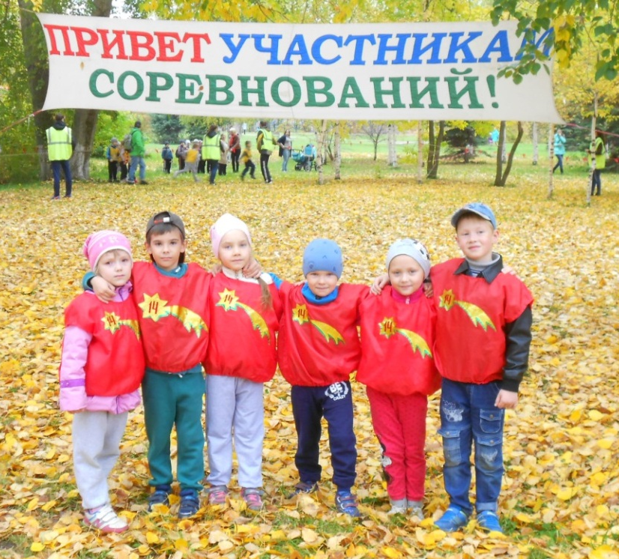
Наш детский сад представляла
команда «ИСКОРКА»:
Капитан – Раздобурдина Полина
Участники – Кононова Виталина
Ульянова Екатерина
Колмогорцев Тимур
Мутин Илья
Антропов Илья

Ребята серьёзно подошли к
соревнованиям и готовились к ним
очень ответственно. Нам очень
хотелось выиграть!

Что такое «Туриада»?
Это набор заданий, которые каждый участник команды выполняет друг за другом, по очереди, здесь от каждого зависит победа команды.
Команде нужно было правильно и без ошибок выполнить задания:
- Пройти по параллельным перилам.
- Перепрыгнуть через условный овраг шир. 1.5 м.
- Преодолеть «паутину».
- Перейти «болото» по «кочкам».
- Собрать предметы для похода.
- Собрать пазлы с изображением достопримечательностей г. Котласа и назвать.
- Развязать каждому участнику 3 узла на верёвке.
Все задания сложные, но ужасно интересные! Все очень старались!
Однако во время прохождения маршрута были допущены ошибки:
- 2 штрафных балла на паутине.
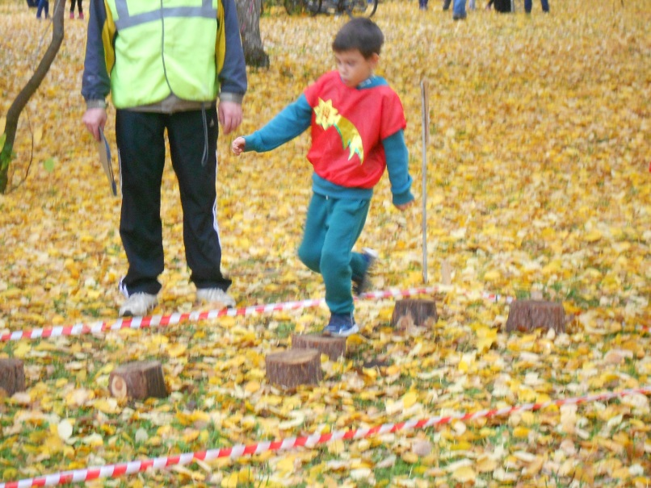
- 2 раза «провалились» в «болото», тем самым заработали 4 штрафных балла
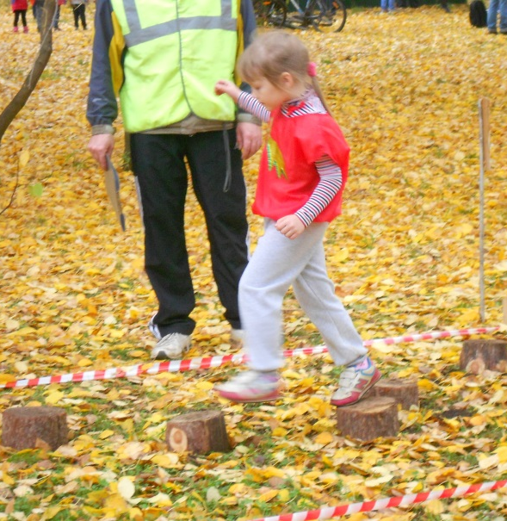

- 6 штрафных баллов во время перепрыгивания через условную канаву. Очень широка для нас оказалась она. Было достаточно сложно перепрыгнуть через неё.
В результате мы набрали 12 штрафных баллов. Остальные задания мы выполнили безупречно и очень быстро. Время прохождения маршрута составила 7 м. 20 сек. и мы заняли 9 место. Но мы не расстроились! Потому что – главное не победа, а участие! Во время соревнований мы подружились друг с другом, стали одной единой командой, получили массу положительных эмоций, зарядились энергией, и после прохождения маршрута у нас осталось только одно желание –
А ДАВАЙТЕ ПРОЙДЁМ ВСЕ ЗАДАНИЯ ЕЩЁ РАЗ!

МОЛОДЦЫ команда «ИСКОРКА»!!!!
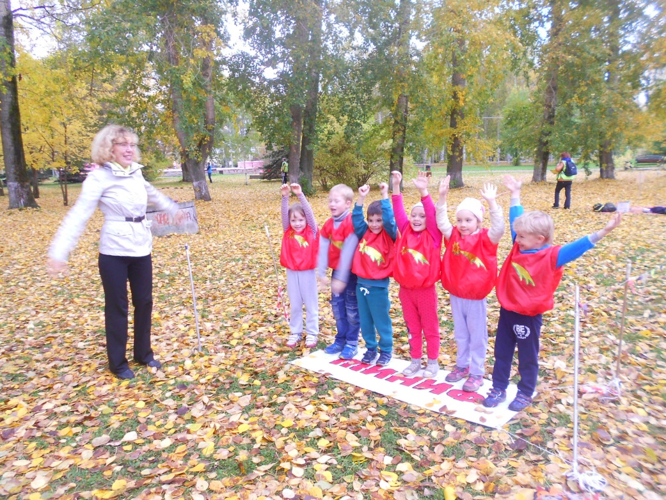

Да здравствует «Туриада»!

